الوضعية الانطلاقية الأم:
خَرَجْتَ مَعَ أَبِيكَ في نُزْهَةٍ إِلَى القَرْيَةِ الَّتِي يُوجَدُ بِهَا حَقْلُ جَدِّكَ، فَمَاذَا أَعْجَبَكَ فِيهِ؟ وَمَا هُوَ الفَرْقُ بَيْنَ حَيِّكَ وَالقَرْيَةِ؟
المهمّات:
- يتعرف المتعلم على أوصاف القرية.
- يتعرف المتعلم على أوصاف الحيّ.
- يستطيع التمييز بينهما.
- يقوم بنزهة يكتشف من خلالها المناظر الطبيعية الخلابة.
- يكتسب المتعلم الأخلاق الفاضلة التي يتميز بها سكان القرية، مثل: الصدق، احترام الكبير...
- يوظف مكتسباته المعرفية والمنهجية الخاصة بالمحور.

المقطع 03: الحي والقرية
الوحدة 01: في القرية

المستوى: السنة الأولى ابتدائي
الوحدة 01: في القرية |  |  |  | المقطع 03: الحي والقرية
المدة:  30 د | الحصة:  01 | الأسبوع: 09 | النشاط: فهم المنطوق الموضوع: في القرية  الميدان: فهم المنطوق  الهدف التعلمي: أن يفهم ما يسمع، ويتفاعل مع النص المنطوق بالإجابة عن الأسئلة.
المراحل | الوضعيات التعليمية التعلمية | التّقويم
مرحلة الانطلاق | السياق: الوضعية المشكلة الأم  السند: مشاهد أو صور مدعمة للمعنى  التعليمة: محاورة التلاميذ حول نص المشكلة الأم لاستخراج المهمات والتركيز على المهمة الأولى  المهمة 1: يتعرف المتعلم على أوصاف القرية. | يجيب
مرحلة  بناء التعلمات | أستمع وأجيب:  - قراءة النص المنطوق  تقديم النص قراءة أو سردًا من قِبَلِ المعلمة على مسمع المتعلمين بصوت معبر، مرفق بالإشارات والإيحاءات المساعدة على شد الانتباه وتركيز اهتمام المتعلمين على الفهم، مع إعادة السرد إذا اقتضت الضرورة وحسب الحاجة.  - فهم النص المنطوق:  - عن ماذا تحدث الجد؟  - ماذا قال الجد عن القرية؟  - كيف هم سكانها؟  - ماذا طلب احمد من جده؟  - كيف وجد احمد القرية لما زارها؟  - كيف هي البيوت؟ والمزارع؟  - هل يوجد ازدحام في القرية؟ بم بنعم الناس فيها؟  - أجرأة أحداث النص:  - المكان: أين جرت أحداث القصة؟ → في القرية  - الزمان: متى حدث الجد حفيده؟ → ذات يوم  - الشخصيات: سم شخصيات النص؟ أحمد –الجد  - الأحداث: حول ماذا تحدث الجد وحفيده؟ (عن القرية) وهل زارها؟ (زيارة القرية)  - النهاية: ماذا قال أحمد عن القرية في نهاية القصة؟  القيم:  ماهي الصفات التي يتميز بها اهل القرية؟ الطيبة، الصدق، المحبة والاحترام | يستمع  يجيب  عن  الأسئلة  أجرأة  أحداث النص  يستنتج القيم
  ذَاتَ يَوْمٍ حَدَّثَنِي جَدِّي عَنِ الْقَرْيَةِ، فَقَالَ: اَلْقَرْيَةُ جَمِيلَةٌ، وَالْحَيَاةُ فِيهَا هَادِئَةٌ، هَوَاؤُهَا نَقِيٌّ، أُنَاسُهَا طَيِّبُونَ، تَسُودُ بَيْنَهُمُ الْمَحَبَّةُ وَالِاحْتِرَامُ وَالصِّدْقُ فِي الْكَلَامِ. شَوَّقَنِي جَدِّي كَثِيرًا لِرُؤْيَتِهَا، فَطَلَبْتُ مِنْهُ أَنْ يَأْخُذَنِي إِلَيْهَا، فَوَجَدْتُهَا أَجْمَلَ مِمَّا تَخَيَّلْتُ: اَلْبُيُوتُ قَلِيلَةٌ وَمُتَفَرِّقَةٌ، اَلْمَزَارِعُ وَاسِعَةٌ، وَالْأَغْنَامُ تَسْرَحُ فِي الْمَرَاعِي الْخَضْرَاءِ.
  فِي الْقَرْيَةِ لَا يُوجَدُ ازْدِحَامٌ وَلَا ضَجِيجُ السَّيَّارَاتِ، وَفِيهَا يَنْعَمُ النَّاسُ بِالرَّاحَةِ وَالِاطْمِئْنَانِ.
مرحلة  استثمار المكتسبات | - إعادة سرد النص من قبل بعض التلاميذ بمساعدة المعلمة.  - مسرحة أحداث النص المنطوق | إعادة سرد النص.

المستوى: السنة الأولى ابتدائي
الوحدة 01: في القرية |  |  |  | المقطع 03: الحي والقرية
المدة:  60 د | الحصة:  02 | الأسبوع: 09 | النشاط: تعبير شفوي الموضوع: في القرية  الميدان: تعبير شفوي  الهدف التعلمي: أن يعبر عن مشهد أو صورة معروضة أمامه ويبدي رأيه.
المراحل | الوضعيات التعليمية التعلمية | التّقويم
مرحلة الانطلاق | - عم حدث الجد احمد؟  - هل زار احمد القرية؟ كيف وجدها؟ | يتذكر  يجيب
مرحلة  بناء التعلمات | أشاهد وأعبر:  تدعو المعلمة المتعلمين إلى ملاحظة المشهد في الكتاب المدرسي، أو تعرضه عليهم إن توفر، وتطلب منهم التأمل والملاحظة.  طرح أسئلة حول المشهد:  - ماذا تلاحظ في الصورة؟  - أين يتواجدان؟  - ماذا يفعل أحمد؟  - ماذا تفعل خديجة؟  - هل يوجد بيوت كثيرة؟  - ماذا عن المراعي كيف تبدوا؟  - هل توجد السيارات؟  - كيف هو الهواء في القرية؟  - كيف هي الحياة في القرية؟  - هل أعجبتكم القرية؟  - ماذا تفضل القرية أم المدينة؟  يتم تشجيع التعابير المستحسنة وتكرارها من طرف البقية وتسجيلها على السبورة.  من خلال إجابات المتعلمين تسجل المعلمة التعابير الحسنة في جمل قصيرة على السبورة ويتم الربط بينها لتكوين نص. | يلاحظ  يعبر.  يجيب عن الأسئلة
  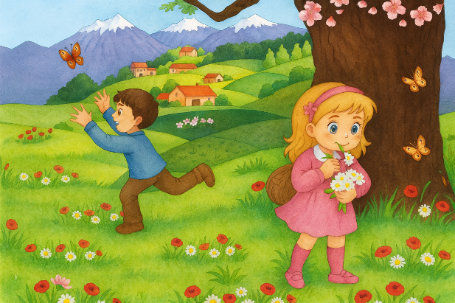
مرحلة  استثمار المكتسبات | - إعادة سرد النص من قبل بعض المتعلمين انطلاقا من الأجوبة السابقة | إعادة سرد النص.

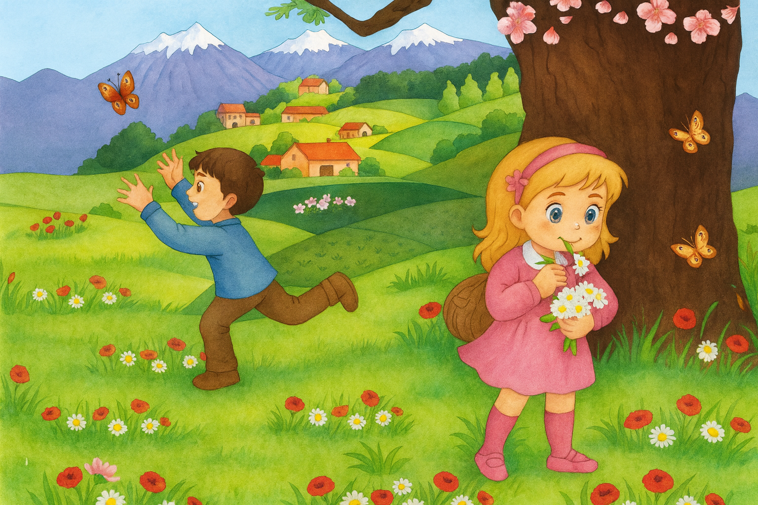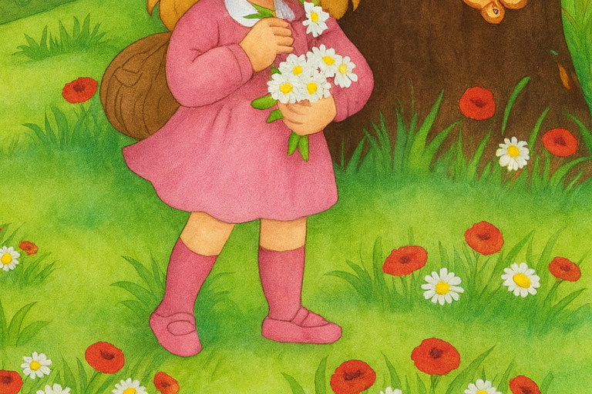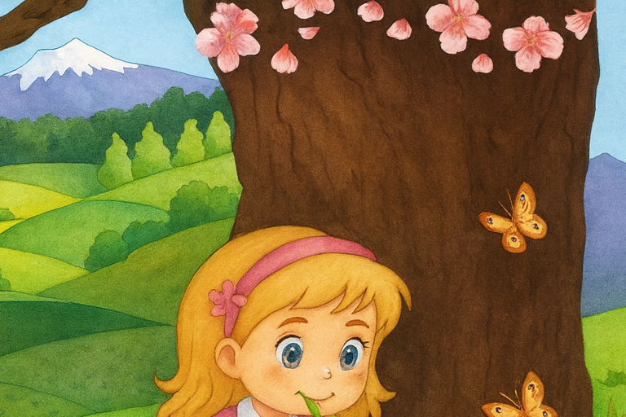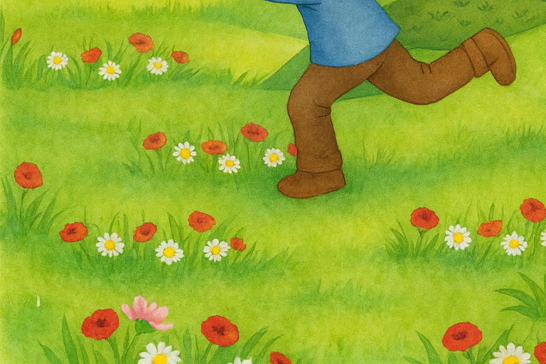

المستوى: السنة الأولى ابتدائي
الوحدة 01: في القرية |  |  |  | المقطع 03: الحي والقرية
المدة:  60 د | الحصة:  03 | الأسبوع: 09 | النشاط: قراءة اجمالية الموضوع: في القرية  الميدان: فهم المكتوب  الهدف التعلمي: أن يقرأ الجمل ويفهم معناها ويحدد كلماتها بممارسة مهارات الوعي الصوتي الخطي.
المراحل | الوضعيات التعليمية التعلمية | التّقويم
مرحلة الانطلاق | - إلى أين ذهب أحمد مع جده؟  - كيف وجد القرية؟ | يجيب
مرحلة  بناء التعلمات | - اكتشاف الجملة الأولى:  كيف هي المزارع في القرية؟  - من خلال الإجابات يتوصل المتعلمون إلى الجملة شفويا  - الوعي الصوتي:  - تقرأ المعلمة الجملة عدة مرات (شفويا)  - يردّد المتعلّمون الجملة عدّة مرّات مع تصحيح النّطق.  - تطلب المعلمة من المتعلّمين تقطيع الجملة بالتّصفيق.  - كم عدد كلمات هذه الجملة؟  - ماهي الكلمة الأولى/ الثانية /.......؟  - التطابق الصوتي الخطي:  - تدوين الجملة المكتشفة سابقًا: وَقَفَتِ الْمُعَلِّمَةُ فَوْقَ الْمِصْطَبَةِ أو عرض بطاقات مكتوبة عليها على السبورة.  - اكتشاف الجملة الثانية:  كيف هي الحياة في القرية وكيف هو الهواء؟  - من خلال الإجابات يتوصل المتعلّمون إلى الجملة شفويا  اَلْحَيَاةُ فِيهَا هَادِئَةٌ، وَالْهَوَاءُ نَقِيٌّ  - تطبيق نفس خطوات الوعي الصّوتي الخطّي على الجملة | يجيب  يردّد  يستمع  يقرأ  يحدّد كلمات الجملة  يقرأ كل كلمة على انفراد  يرتّب الجملة
  اَلْمَزَارِعُ فِي الْقَرْيَةِ وَاسِعَةٌ.
  قراءة الجملة من طرف المعلمة ثم المتعلمين مع التركيز على ربط الصورة السمعية بالصورة البصرية والنطق وفق المقاطع الصوتية... | تقطيع الجملة إلى كلمات عن طريق (الدق، النقر، المشي، التصفيق، الإشارة ...).  تحديد عدد كلمات الجملة لمعرفة حدود الكلمة كتابيًا. | تشويش الكلمات داخل الجملة وإعادة ترتيبها.
  حذف كلمة في القرية | إضافة كلمة جدا | استبدال: (المزارع بـ البيوت) (واسعة بـ ضيقة)
  قراءة/ تقطيع / تشويش / ترتيب | إضافة: منعش | حذف فِيهَا | استبدال نقي بـ ملوث
مرحلة  استثمار المكتسبات | - يقرأ المتعلم النص كاملا على السبورة محاكيا قراءة المعلمة  اَلْمَزَارِعُ فِي الْقَرْيَةِ وَاسِعَةٌ. اَلْحَيَاةُ فِيهَا هَادِئَةٌ، وَالْهَوَاءُ نَقِيٌّ | يقرأ
المستوى: السنة الأولى ابتدائي
الوحدة 01: في القرية |  |  |  | المقطع 03: الحي والقرية
المدة:  60 د | الحصة:  04 | الأسبوع: 09 | النشاط: انتاج شفوي +أستعمل الصيغ الموضوع: في القرية + (اليوم / غدا)  الميدان: تعبير شفوي  الهدف التعلمي: أن ينتج نصا شفويا مماثلا. ويكتشف الصيغ ويوظفها في جمل دالة
المراحل | الوضعيات التعليمية التعلمية | التّقويم
مرحلة الانطلاق | - ماذا زار أحمد؟  - كيف وجدها؟ | يتذكر  يجيب
مرحلة  بناء التعلمات | - الإنتاج الشفوي:  تعرض المعلمة المشهد على السبورة أو على الكتاب.  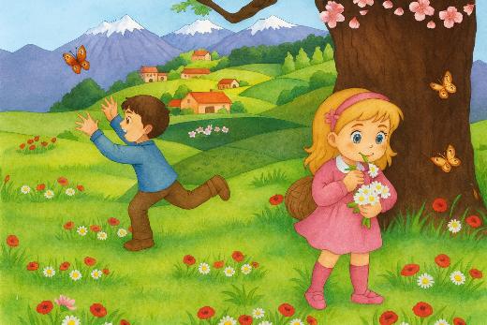  - ما اسم المكان الّذي ترونه في الصورة؟  - كيف هي الأراضي في القرية؟  - هل يوجد بيوت كثيرة؟  - ما الّذي يزين الطّبيعة؟  - ما الّذي يعجبك في القرية؟  - ما الّذي لا يعجبك؟  ترتيب وتركيب أحداث النص شفويا  - هل زار أحمد القرية؟ ما الأشياء التي أعجبته؟  - أرتب الأحداث حسب ورودها في النص المنطوق: زرت القرية -حدثني جدي عن القرية -وجدتها جميلة -أخذ يصف فيها. (تكرار العملية مع أحداث أخرى)  - أستعمل الصيغ: اليوم -غدا  تقول المعلمة: اليوم سيذهب أحمد مع عمه إلى المزرعة، وغدا سيزور القرية مع جده  بناء الجملة المحتوية على الصيغة المستهدفة من خلال طرح الأسئلة التالية:  - تكتب المعلمة الجمل على السبورة  - قراءات متكررة من طرف التلاميذ  - تطرح المعلمة أسئلة حول الصيغة المستهدفة ثم شرحها شرحا مبسطا  - تثبيت الصيغة بأمثلة أخرى:  - عندما أقدم لكم واجبا متى تقومون بإنجازه؟ اليوم.  - ومتى تقدمونه إلى المعلمة؟ غدا.  - الاستثمار:  - خلق وضعيات متنوّعة لاستعمال الصيغ المدروسة.  إنتاج خطاب شفوي مماثل من خلال وضعيات جديدة ودالة انطلاقا من سندات متنوعة. | يلاحظ  يجيب  يتعرف على الصيغة  يستعمل الصيغة
  - اليوم:  متى سيذهب أحمد مع عمه إلى المزرعة؟ اليوم | - غدا:  متى سيزور القرية مع جده؟ غدا
مرحلة  استثمار المكتسبات | توظيف الصيغ اللغوية الجديدة المكتسبة في وضعيات جديدة من إنتاجهم. | يوظف
المستوى: السنة الأولى ابتدائي
الوحدة 01: في القرية |  |  |  | المقطع 03: الحي والقرية
المدة:  60 د | الحصة:  05 | الأسبوع: 09 | النشاط: قراءة (الحرف 01) الموضوع: في القرية + حرف العين  الميدان: فهم المكتوب  الهدف التعلمي: أن يتعرّف على حرف العين ويميزه سمعا معزولا أو في كلمات وينطقه نطقا صحيحا مع الحركات.
المراحل | الوضعيات التعليمية التعلمية | التّقويم
مرحلة الانطلاق | - ماذا طلبت المعلمة من التلاميذ؟  - مراجعة الحروف المدروسة على سبورة الحروف | يتذكر
مرحلة  بناء التعلمات | استخراج الجملة وتقطيعها واكتشاف الحرف وقراءته في وضعيات مختلفة  كيف هي المزارع في القرية؟  - ممارسة مهارات الوعي الصّوتي:  - على مستوى الجملة:  - على مستوى الكلمة: ممارسة مهارات الوعي الصّوتي شفويّا.  - نطق حرف العين مع الحركات (عَ – عُ – عِ).  - تجريد الحرف من الحركات ونطقه ساكنا (أعْ).  - ممارسة التّطابق الصوتي الخطي:  - تدوين الجملة على السبورة مشكولة، مع تلوين الحرف المستهدف دون الإشارة إليه.  - طرح الأسئلة: كم من كلمة في الجملة؟  - تحليل الجملة إلى كلمات، والكلمات إلى مقاطع صوتية.  اكتشاف الحرف الجديد:  - القيام بنفس الخطوات السابقة خطيا.  - الترحيب بالضيف الجديد.  - قراءة الصامت مع الحركات القصيرة والطويلة | يجيب على السّؤال  يحلّل الجملة صوتيّا ويحدّد مكوّناتها  يقرأ الجملة  يقطّع الجملة ويحدّد الكلمة المستهدفة  يمارس مهارات الوعي الصّوتي الخطّي ليتعرف على الحرف الجديد  يقرأ
  اَلْمَزَارِعُ فِي الْقَرْيَةِ وَاسِعَةٌ.
  1.قراءة: تقرأ المعلّمة الجملة، ثم يردّدها المتعلّمون شفويّا. | 2.التقطيع تقطيع الجملة إلى كلمات عن طريق التصفيق | 3.التمييز: تحديد عدد الكلمات المكونة للجملة
  4.تشويش الكلمات داخل الجملة ثم إعادة ترتيبها. | 5.الاستبدال: استبدال كلمة المزارع بكلمة أخرى (البيوت) | 6.الحذف التدريجي: لكلمات الجملة وصولا لكلمة اَلْمَزَارِعُ
  التّقطيع: تقطيع الكلمة إلى مقاطع صوتيّة. عن طريق النّقر أو التّصفيق اَلْـ/ـمَـ/ـزَا/رِ/ـعُ = 5 تصفيقات | العزل: ما الصوت الأخير؟ عُ  رصد القافية: شَوَارِعٌ – مَدَافِعٌ – مَنَافِعٌ | التّصنيف: تصنيف الأصوات حسب موقعها في الكلمة (البداية – الوسط – النّهاية). | التركيب: تركيب كلمات انطلاقا من أصوات دٌ / عُنْـ / ـقُو عُنْقُودٌ
  الحذف: إزالة مقاطع صوتية لإدراك أهمية الصوت.كيف تصبح كلمة عَرِيفٌ بدون الصوت عَرِيفٌ | التعويض: استبدال مقطع صوتي بآخر لتكوين كلمة جديدة. مَزَارِعٌ - مَزَارِبٌ | التفيء: حدد الكلمة التي تختلف عن الأخريات: علم - عسل - رمل | الإضافة: إضافة مقطع صوتي لكلمة أضف عَـ لكلمة رَجَاءٌ  عَرْجَاءٌ
مرحلة  استثمار المكتسبات | مطالبة المتعلمين بكلمات تشمل حرف العين مع تحديد موقعه في الكلمة وحركته. | ينتج

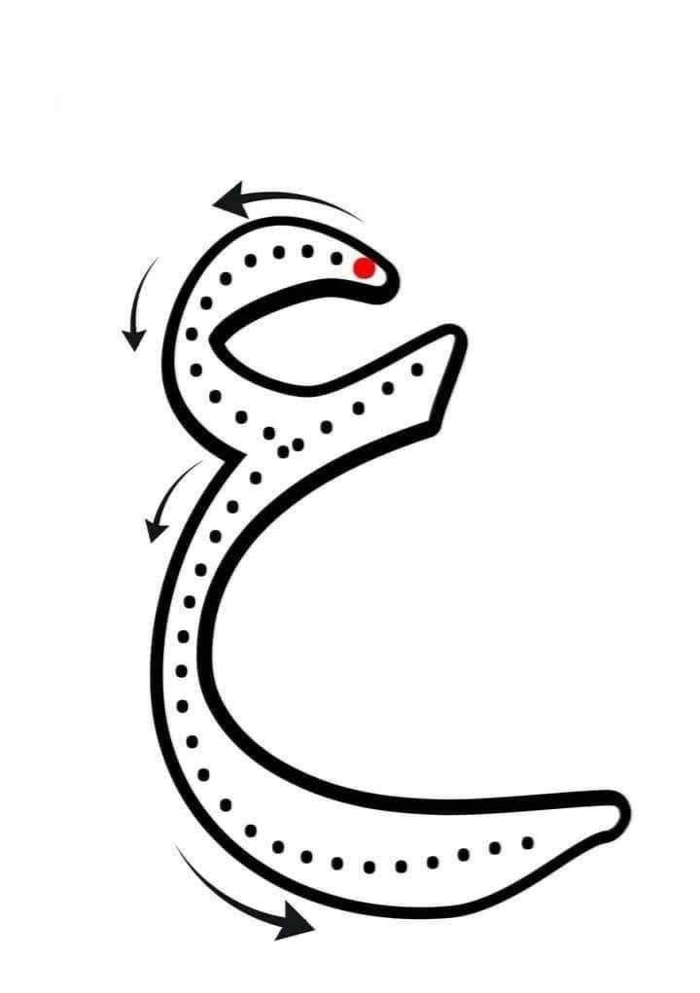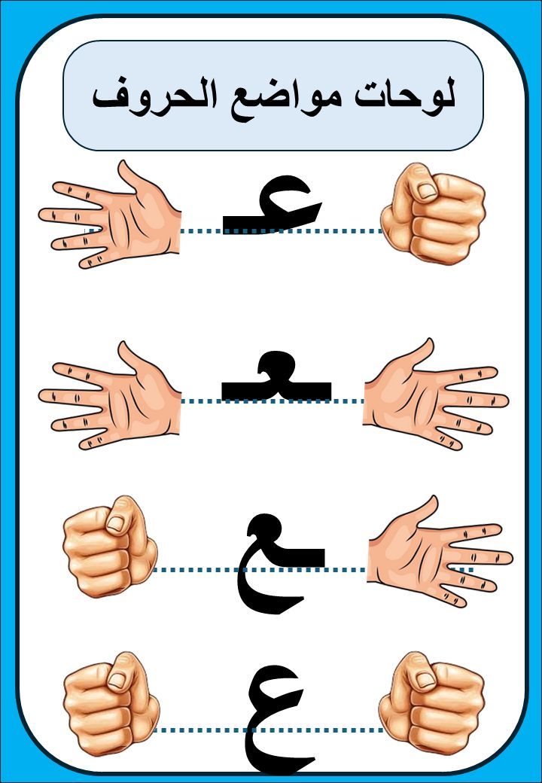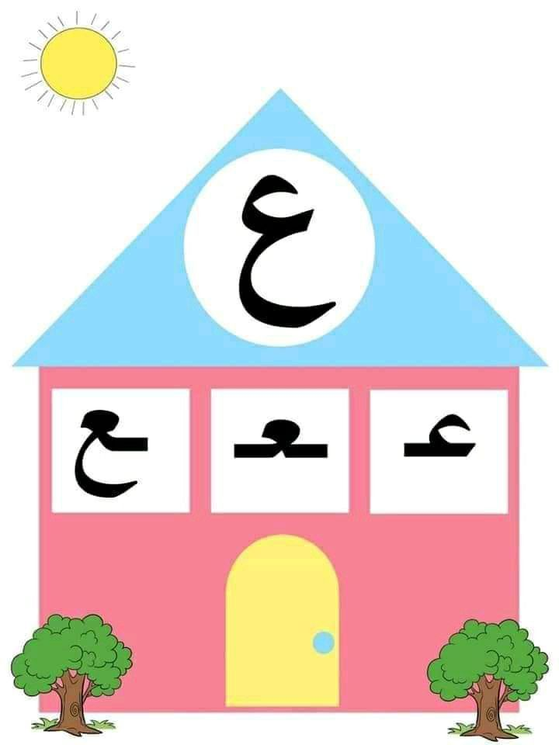

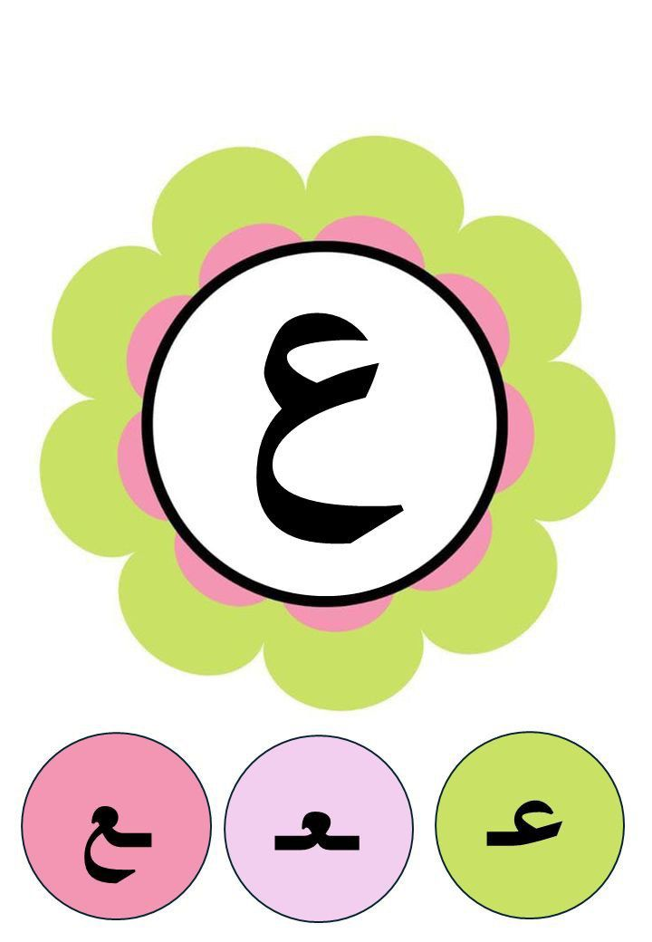

المستوى: السنة الأولى ابتدائي
الوحدة 01: في القرية |  |  |  | المقطع 03: الحي والقرية
المدة:  30 د | الحصة:  06 | الأسبوع: 09 | النشاط: كتابة (الحرف 01) الموضوع: حرف العين  الميدان: تعبير كتابي  الهدف التعلمي: أن يرسم الصامت (ع) في مواضع مختلفة من الكلمة.  أن يكتب (ع) مع الحركات القصيرة، الطويلة والتنوين وفق مقاييس الكتابة.
المراحل | الوضعيات التعليمية التعلمية | التّقويم
مرحلة الانطلاق | - قراءة حرف (ع) على سبورة الحروف مع الحركات القصيرة | يقرأ
مرحلة  بناء التعلمات | مطالبة المتعلمين بإتيان كلمات تتضمن الحرف (ع) في مواضع مختلفة بجميع صوره مع الحركات.  تعرض المعلمة الكلمات على السبورة.  - تجريد الحرف من الكلمات في أشكال مختلفة حسب موقعه من الكلمة.  - كتابة الحرف أسفل الكلمة من طرف المعلمة.  التدريب على الكتابة:  - تشرح المعلمة كيفية كتابة حرف العين في الفضاء.  - مطالبة المتعلمين بكتابته في الفضاء.  - انطلاقًا من المواضع السابقة، تكتب المعلمة النموذج على السبورة:  - قراءة النموذج من طرف المعلمة ثم المتعلمين.  - ضبط نقطة البداية والنهاية ومسار القلم عند كتابة الحرف.  - مطالبة المتعلمين بتشكيل الحرف بالعجينة على الألواح تمهيدًا للكتابة.  - مطالبة المتعلمين بكتابة الحرف على الألواح. | يلاحظ  يرسم  يتعرف على رسم الحرف  يتعرف على شكل الحرف  يشكل  يكتب
   | 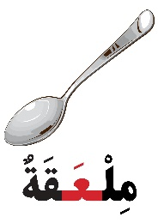 | 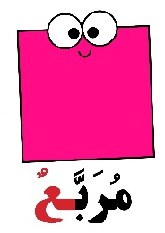 | 
  عـ | ـعـ | ـع | ع
  عَ | ـعُ | عِ | عَا | عُو | عِي | عِيـ | عًا | عٌ | عٍ | أعْ
مرحلة  استثمار المكتسبات | تشرح المعلمة مقاييس حرف العين، وتطلب من المتعلمين كتابته وفق النموذج المرفق على الكراس.  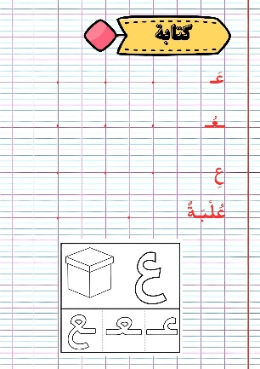  - متابعة إنجازات المتعلمين ومعالجتها آنيًا.  - تشجيع الإنجازات الجيدة وتثمينها لبث روح المنافسة.  - دعوة المتعلمين إلى الاعتناء بالكراس والمحافظة عليه. | يكتب


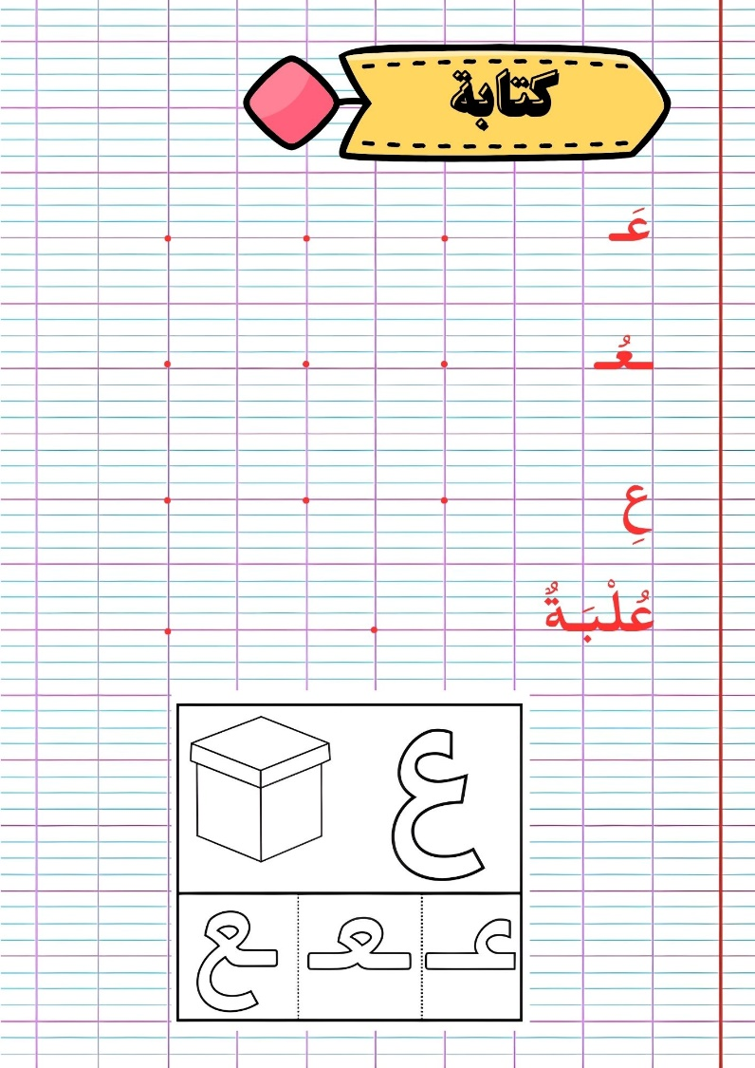

المستوى: السنة الأولى ابتدائي
الوحدة 01: في القرية |  |  |  | المقطع 03: الحي والقرية
المدة:  60 د | الحصة:  07 | الأسبوع: 09 | النشاط: تطبيقات (الحرف 01) الموضوع: حرف العين  الميدان: تعبير كتابي  الهدف التعلمي: أن يثبت حرف العين في كلمات ويربط الحرف بالصوت المناسب له.
المراحل | الوضعيات التعليمية التعلمية | التّقويم
مرحلة الانطلاق | - مطالبة المتعلمين بكتابة حرف العين على اللوحة.  - مطالبة المتعلمين بإتيان كلمات تتضمن حرف العين في مواضع مختلفة. | يكتب  يذكر
مرحلة  بناء التعلمات | تعرض المعلّمة الصور على السّبورة:  - ما هي الصّور المعروضة على السّبورة؟  - يتوصّل المتعلّمون إلى كلمات: شِراَعٌ – عِنَبٌ – مِلْعَقَةٌ.  - تطلب المعلّمة من التّلاميذ تحليل كلمة شِراَعٌ إلى مقاطع صوتيّة على الألواح؟  - تكتب المعلمة كلمة مِلْعَقَةٌ على السبورة منفصلة: مِلْـ/عَـ/ـقَـ/ـةٌ  - مطالبة المتعلمين بدمجها (على الألواح)  - تكتب المعلمة كلمة عِنَبٌ مشوشة: ـنَـ / عِـ / ـبٌ  - مطالبة المتعلمين بترتيبها.  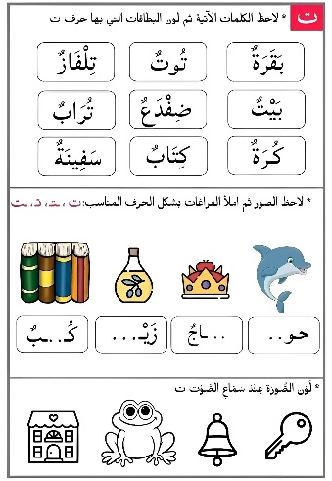 | يمارس مهارات الوعي الصوتي على الكلمات  ينجز
   |  | 
مرحلة  استثمار المكتسبات | مطالبة المتعلمين بفتح دفتر الأنشطة وإنجاز النّشاط (أُثبِت 1) فرديًا، بعد أن تشرح لهم المعلمة طريقة العمل.  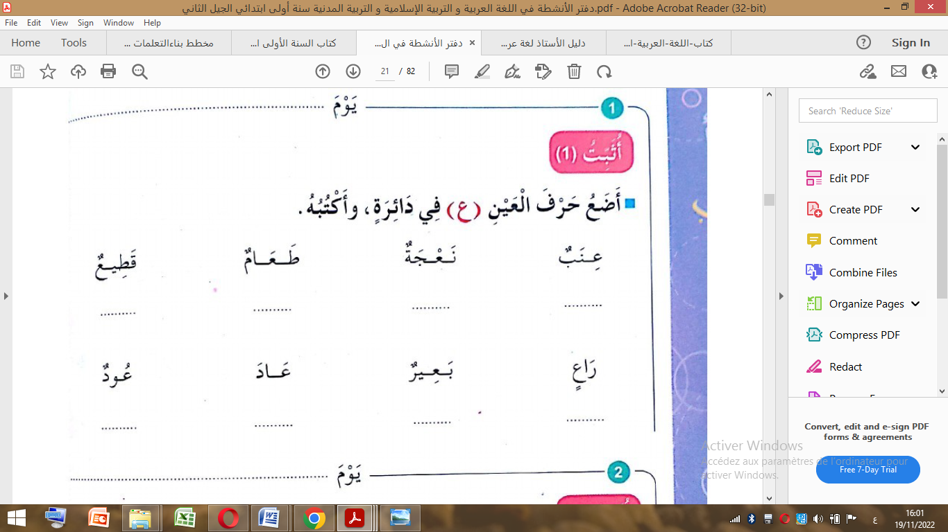 | ينجز
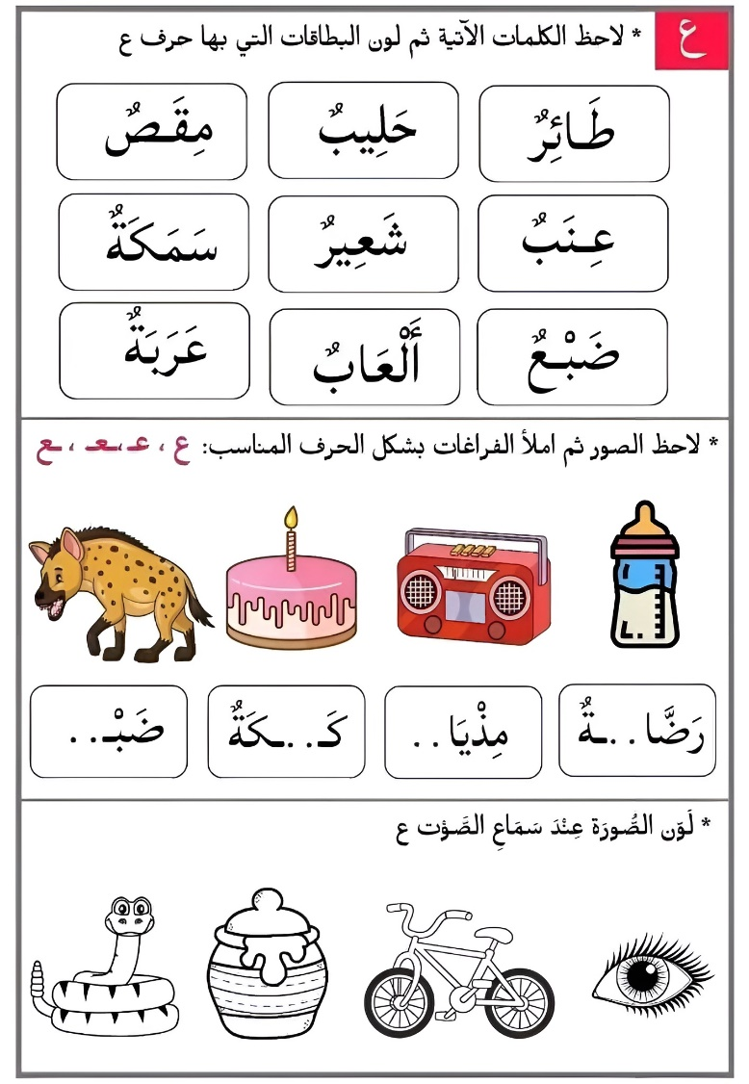

المستوى: السنة الأولى ابتدائي
الوحدة 01: في القرية |  |  |  | المقطع 03: الحي والقرية
المدة:  60 د | الحصة:  08/13 | الأسبوع: 09 | النشاط: محفوظات الموضوع: رفيقي الأرنب  الميدان: فهم المكتوب  الهدف التعلمي: أن يقرأ المقطوعة، ويدرك معناها الإجمالي والقيم المتضمنة فيها.
المراحل | الوضعيات التعليمية التعلمية | التّقويم
مرحلة الانطلاق | - اذكر حيوانات تعرفها  - ما هو الحيوان الذي يحب أن يأكل الجزر كثيرا؟ | يجيب
مرحلة  بناء التعلمات | تعرض المعلمة الصورة على السبورة، أو مطالبة المتعلمين بفتح الكتاب المدرسي.    - ماذا تشاهدون في الصورة؟  - ماذا يفعل الطفل؟  - ما اسم الحيوان المتواجد في الصورة؟  تعرض المعلمة المقطوعة:  رفيقي الأرنب  قَفَزَ الأَرْنَبُ، خَافَ الأَرْنَبُ كُنْتُ قَرِيبًا مِنْهُ أَلْعَبُ  أَبْيَضُ أَبْيَضُ مِثْلَ النُّورِ يَعْدُو فِي الْبُسْتَانِ يَدُورُ  يَبْحَثُ عَنْ وُرَقَاتٍ خُضْرٍ يَخْطَفُهَا كَالْبَرْقِ وَيَجْرِي  لَا تَهْرُب مِنِّي يَا أَرْنَبُ أَنْتِ رَفِيقِي هَيَّا نَلْعَبْ.  - الإصغاء إلى المقطوعة عبر المسجل الصوتي.  - قراءة المحفوظة قراءة معبرة من طرف المعلمة.  - تنشد المعلّمة الأنشودة بصوت معبر ومسموع.  - يردد المتعلمون الأنشودة جماعيا مع المعلمة.  تسأل المعلّمة:  - عم تتحدث هذه الأنشودة؟ هل تحب الأرانب؟  - ماذا يأكل الأرنب؟  - هل نضرب الحيوانات؟ كيف نتصرف معها؟  - شرح المحفوظة وتذليل الألفاظ الصعبة. يعدو -يجري بسرعة / رفيقي -صديقي  - ترديد البيت الأول من طرف التلاميذ وتحفيظه جماعة باللحن المناسب  قَفَزَ الأَرْنَبُ، خَافَ الأَرْنَبُ كُنْتُ قَرِيبًا مِنْهُ أَلْعَبُ | يستمع لقراءة المعلّمة  يفهم المعنى الإجمالي  يجيب عن الأسئلة  يقرأ المقطوعة  يردد
مرحلة  استثمار المكتسبات | - تقرأ المعلمة قراءة أخيرة للأنشودة مع اللحن.  - يقرأ ويُلَحِّن المتعلّمون البيت الأول.  - تخصص الحصة الثانية للحفظ والاستظهار. | يستمع  يلحن  يستظهر


المستوى: السنة الأولى ابتدائي
الوحدة 01: في القرية |  |  |  | المقطع 03: الحي والقرية
المدة:  60 د | الحصة:  09 | الأسبوع: 09 | النشاط: قراءة (الحرف 02) الموضوع: في القرية + حرف الهاء  الميدان: فهم المكتوب  الهدف التعلمي: أن يتعرّف على حرف الهاء ويميزه سمعا معزولا أو في كلمات وينطقه نطقا صحيحا مع الحركات.
المراحل | الوضعيات التعليمية التعلمية | التّقويم
مرحلة الانطلاق | - مراجعة حرف العين على سبورة الحروف | يتذكر
مرحلة  بناء التعلمات | استخراج الجملة وتقطيعها واكتشاف الحرف وقراءته في وضعيات مختلفة  كيف هي الحياة في القرية وكيف هو الهواء؟  اَلْحَيَاةُ فِيهَا هَادِئَةٌ، وَالْهَوَاءُ نَقِيٌّ  - ممارسة مهارات الوعي الصّوتي:  - على مستوى الجملة:  - على مستوى الكلمة: ممارسة مهارات الوعي الصّوتي شفويّا.  - نطق حرف الهاء مع الحركات (هـَ – هـُ – هـِ).  - تجريد الحرف من الحركات ونطقه ساكنا (أهْـ).  - ممارسة التّطابق الصّوتي الخطي:  - تدوين الجملة على السبورة مشكولة، مع تلوين الحرف المستهدف دون الإشارة إليه.  - طرح الأسئلة: كم من كلمة في الجملة؟  - تحليل الجملة إلى كلمات، والكلمات إلى مقاطع صوتيّة.  اكتشاف الحرف الجديد:  - القيام بنفس الخطوات السابقة خطيا.  - الترحيب بالضيف الجديد.  - قراءة الصامت مع الحركات القصيرة والطويلة | يجيب على السّؤال  يحلّل الجملة صوتيّا ويحدّد مكوّناتها  يقرأ الجملة  يقطّع الجملة ويحدّد الكلمة المستهدفة  يمارس مهارات الوعي الصّوتي الخطّي ليتعرف على الحرف الجديد  يقرأ
  1.قراءة: تقرأ المعلمة الجملة، ثم يرددها المتعلمون شفويا. | 2.التقطيع تقطيع الجملة إلى كلمات عن طريق التصفيق | 3.التمييز: تحديد عدد الكلمات المكونة للجملة
  4.تشويش الكلمات داخل الجملة ثم إعادة ترتيبها. | 5.الاستبدال: استبدال كلمة نقي بكلمة أخرى (ملوث) | 6.الحذف التدريجي: لكلمات الجملة وصولا لكلمة الْهَوَاءٌ
  التّقطيع: تقطيع الكلمة إلى مقاطع صوتيّة. بالنّقر أو التّصفيق الْـ/ـهَـ/وَا/ءٌ = 4 تصفيقات | العزل: ما الصوت الثاني؟ هَـ  رصد القافية: شَوَارِعٌ – مَدَافِعٌ – مَنَافِعٌ | التصنيف: تصنيف الأصوات حسب موقعها في الكلمة البداية/الوسط/النهاية | التركيب: تركيب كلمات انطلاقا من أصوات ـهَنْـ / سٌ / ـدِ / مُـ عُنْقُودٌ
  الحذف: إزالة مقاطع صوتية لإدراك أهمية الصوت.كيف تصبح كلمة هَدِيَّةٌ بدون الصوت هَـ | التعويض: استبدال مقطع صوتي بآخر لتكوين كلمة جديدة.  هَوَاءٌ - دَوَاءٌ | التفيء: حدد الكلمة التي تختلف عن الأخريات: هدوء - هواء - ديك | الإضافة: إضافة مقطع صوتي لكلمة أضف ـهِيـ لكلمة شَـ......قٌ
مرحلة  استثمار المكتسبات | مطالبة المتعلّمين بكلمات تشمل حرف الهاء مع تحديد موقعه في الكلمة وحركته. | ينتج
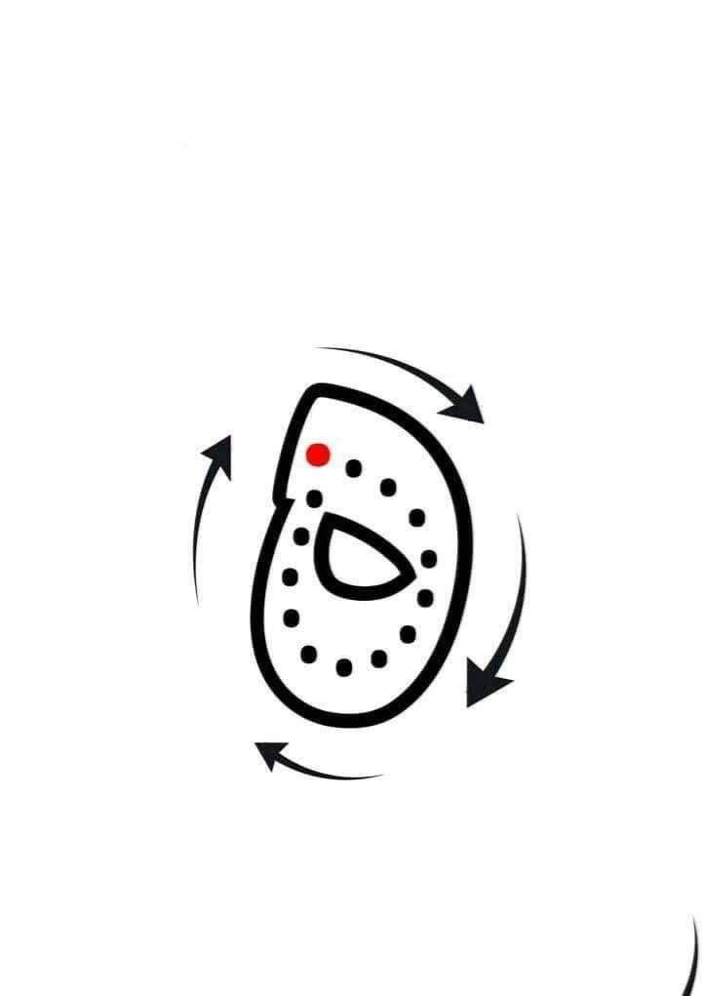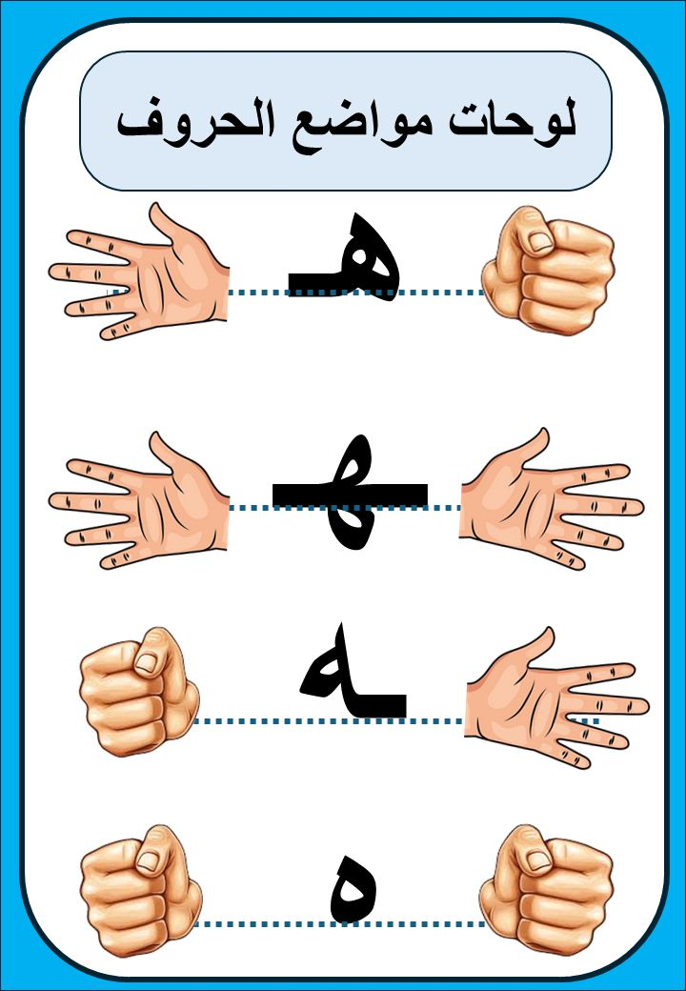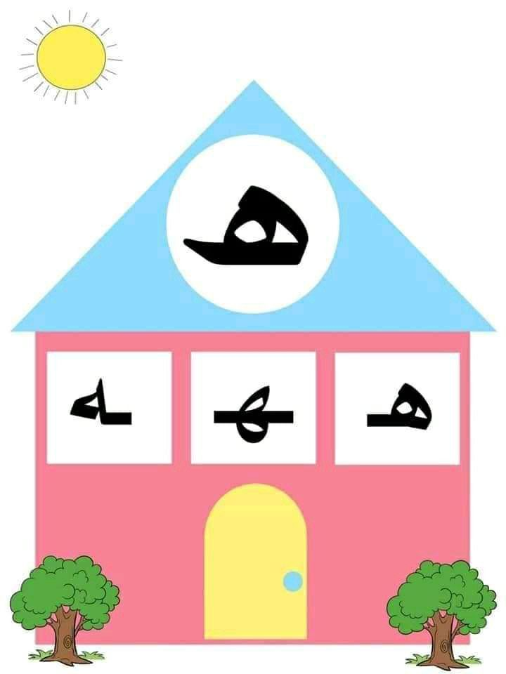
المستوى: السنة الأولى ابتدائي
الوحدة 01: في القرية |  |  |  | المقطع 03: الحي والقرية
المدة:  30 د | الحصة:  10 | الأسبوع: 09 | النشاط: كتابة (الحرف 02) الموضوع: حرف الهاء  الميدان: تعبير كتابي  الهدف التعلمي: أن يرسم الصامت (هـ) في مواضع مختلفة من الكلمة.  أن يكتب (هـ) مع الحركات القصيرة، الطويلة والتنوين وفق مقاييس الكتابة.
المراحل | الوضعيات التعليمية التعلمية | التّقويم
مرحلة الانطلاق | - قراءة حرف (هـ) على سبورة الحروف مع الحركات القصيرة | يقرأ
مرحلة  بناء التعلمات | مطالبة المتعلمين بإتيان كلمات تتضمن الحرف (هـ) في مواضع مختلفة بجميع صوره مع الحركات.  - تعرض المعلمة الكلمات على السبورة.  - تجريد الحرف من الكلمات في أشكال مختلفة حسب موقعه من الكلمة.  - كتابة الحرف أسفل الكلمة من طرف المعلمة.التدريب على الكتابة  - تشرح المعلمة كيفية كتابة حرف الهاء في الفضاء.  - مطالبة المتعلمين بكتابته في الفضاء.  - انطلاقًا من المواضع السابقة، تكتب المعلمة النموذج على السبورة:  - قراءة النموذج من طرف المعلمة ثم المتعلمين.  - ضبط نقطة البداية والنهاية ومسار القلم عند كتابة الحرف.  - مطالبة المتعلمين بتشكيل الحرف بالعجينة على الألواح تمهيدًا للكتابة.  - مطالبة المتعلمين بكتابة الحرف على الألواح. | يلاحظ  يرسم  يتعرف على رسم الحرف  يتعرف على شكل الحرف  يشكل  يكتب
   |  |  | 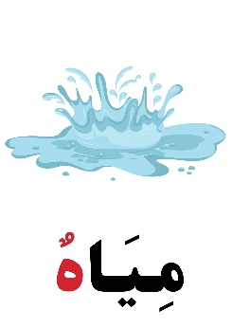
  هـ | ـهـ | ـه | ه
  هـَ | ـهُ | هِ | هَا | هُو | هِي | هِيـ | هًا | هٌ | هٍ | أهْ
مرحلة  استثمار المكتسبات | تشرح المعلمة مقاييس حرف الهاء، وتطلب من المتعلمين كتابته وفق النموذج المرفق على الكراس.  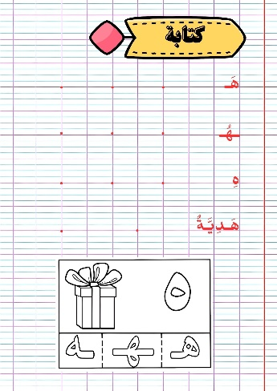  - متابعة إنجازات المتعلمين ومعالجتها آنيًا.  - تشجيع الإنجازات الجيدة وتثمينها لبث روح المنافسة.  - دعوة المتعلمين إلى الاعتناء بالكراس والمحافظة عليه. | يكتب


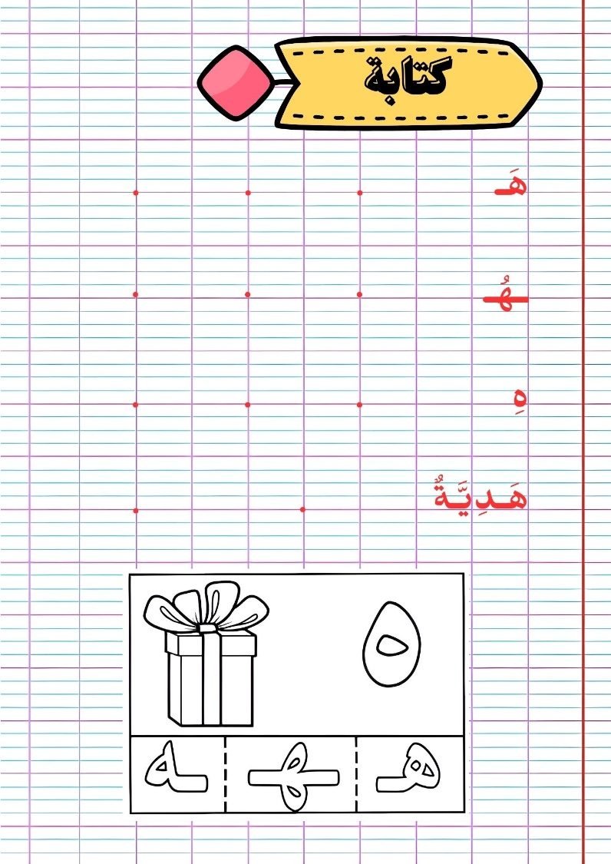

المستوى: السنة الأولى ابتدائي
الوحدة 01: في القرية |  |  |  | المقطع 03: الحي والقرية
المدة:  60 د | الحصة:  11 | الأسبوع: 09 | النشاط: تطبيقات (الحرف 02) الموضوع: حرف الهاء  الميدان: تعبير كتابي  الهدف التعلمي: أن يثبت حرف الهاء في كلمات ويربط الحرف بالصوت المناسب له.
المراحل | الوضعيات التعليمية التعلمية | التّقويم
مرحلة الانطلاق | - مطالبة المتعلمين بكتابة حرف الهاء على اللوحة.  - مطالبة المتعلمين بإتيان كلمات تتضمن حرف الهاء في مواضع مختلفة. | يكتب  يذكر
مرحلة  بناء التعلمات | تعرض المعلّمة الصّور على السّبورة:  - ما هي الصّور المعروضة على السّبورة؟  - يتوصّل المتعلّمون إلى كلمات: مِيَاهٌ – هَاتِفٌ – سَهْمٌ.  - تطلب المعلّمة من التلاميذ تحليل الكلمة مِيَاهٌ إلى مقاطع صوتية على الألواح  - تكتب المعلمة كلمة هَاتِفٌ على السبورة منفصلة: هَا/تِـ/ـفٌ  - مطالبة المتعلمين بدمجها (على الألواح)  - تكتب المعلمة كلمة سَهْمٌ مشوشة: ـمٌ / سَـ / ـهْـ  - مطالبة المتعلمين بترتيبها.  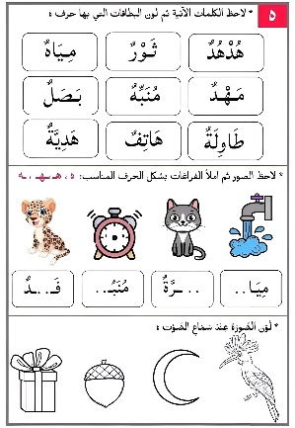 | يمارس مهارات الوعي الصوتي على الكلمات  ينجز
مرحلة  استثمار المكتسبات | مطالبة المتعلمين بفتح دفتر الأنشطة وإنجاز النّشاط (أُثبِت 2) فرديًا، بعد أن تشرح لهم المعلمة طريقة العمل.  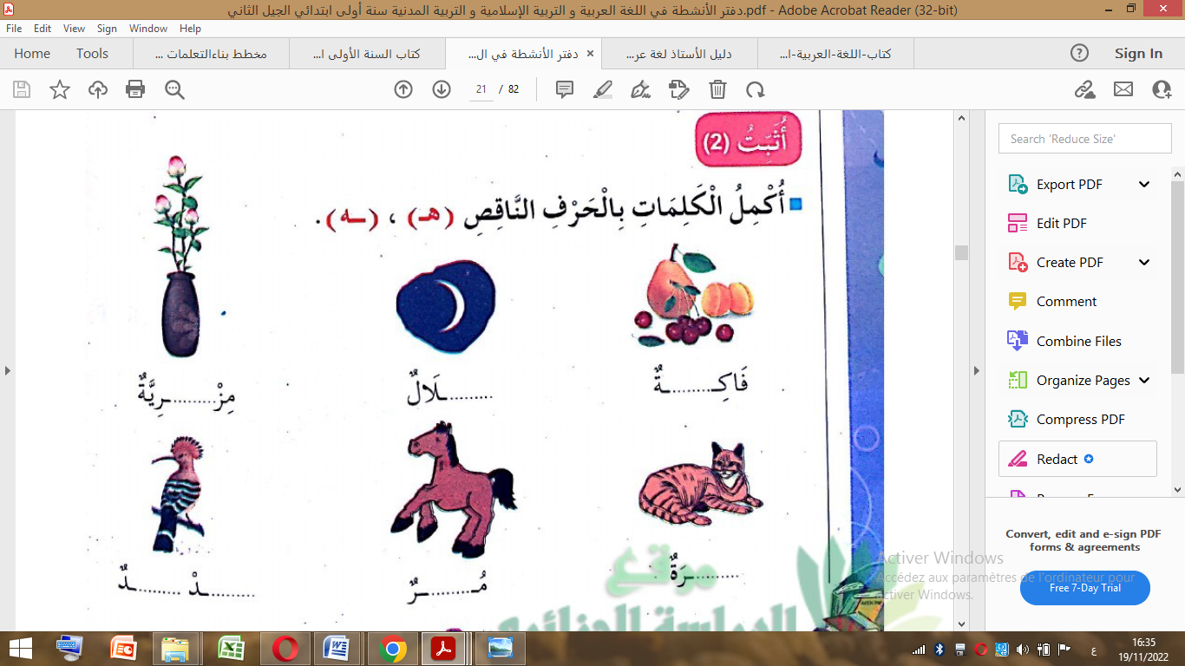 | يكتب
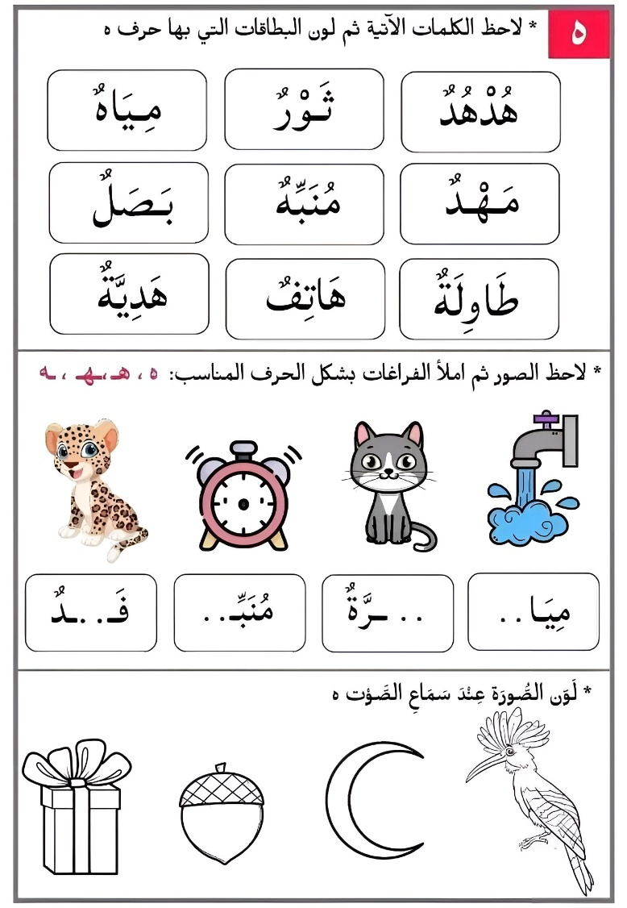

المستوى: السنة الأولى ابتدائي
الوحدة 02: في ساحة المدرسة |  |  |  | المقطع 02: المدرسة
المدة:  30 د | الحصة:  12 | الأسبوع: 07 | النشاط: إملاء الموضوع: حرفا العين والهاء  الميدان: تعبير كتابي  الهدف التعلمي: أن يثبت رسم الحرفين (العين والهاء)
المراحل | الوضعيات التعليمية التعلمية | التّقويم
مرحلة الانطلاق | - مطالبة المتعلمين بكتابة حرف العين على اللوحة مع بعض الحركات  - مطالبة المتعلمين بكتابة حرف الهاء على اللوحة مع بعض الحركات | يقرأ
مرحلة  بناء التعلمات | إملاء منظور لتثبيت رسم الحرفين ع – هـ  يكتب المتعلمون ما يُملى عليهم بمراعاة التذكر والاسترجاع لصورة الكلمة وفق الأشكال التالية:  - التذكر السماعي:  - مطالبة المتعلمين بالإتيان بكلمات تحتوي على الحرفين، أو من اختيار المعلمة.  - إسماع الكلمة عدة مرات من طرف المعلمة مع شرح مدلولها إن كانت جديدة.  - التذكر البصري:  - كتابة الكلمة على السبورة من طرف المعلمة ومطالبة المتعلمين بملاحظتها جيدًا.  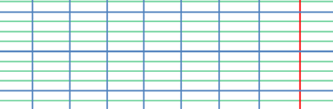  عَجْلٌ ـ مَلْعَب ـ هَدَمَ ـ مُهْرٌ ـ سَهْلٌ  - التذكر النطقي:  - قراءة الكلمة المدونة على السبورة من طرف المتعلمين.  - التذكر الحركي:  - كتابة الكلمة المقروءة من طرف المتعلمين في الفضاء، على الطاولة، على اللوحة.  - تذكير المتعلمين بالجلسة الصحيحة وكيفية مسك القلم ووضع الكراس.  - يكتب المتعلمون ما يُملى عليهم على الألواح أو كراريس القسم.  - القيام بالعمل مع مجموعة من الكلمات التي تتضمن الحرفين. | يستمع  يلاحظ  يقرأ  يكتب
مرحلة  استثمار المكتسبات | - يقارن المتعلم ما كتبه على الكراس بما هو مكتوب على السبورة.  - تتتبع المعلمة تصحيح المتعلمين بهدف التوجيه والمساعدة.  - تشجيع الإنجازات الجيدة وتثمينها لبث روح المنافسة | يقارن  يصحح الخطأ

المستوى: السنة الأولى ابتدائي
الوحدة 01: في القرية |  |  |  | المقطع 03: الحي والقرية
المدة:  60 د | الحصة:  14 | الأسبوع: 09 | النشاط: إدماج الموضوع: حرفا العين والهاء  الميدان: تعبير كتابي  الهدف التعلمي: أن يدمج مكتسباته في حل وضعيات مختلفة
المراحل | الوضعيات التعليمية التعلمية | التّقويم
مرحلة الانطلاق | - قراءة الحرفين من سبورة الحروف أو على الكتاب المدرسي  - مطالبة المتعلمين بكتابة حرف العين والهاء على اللوحة مع بعض الحركات | يكتب  يذكر
مرحلة  بناء التعلمات | النشاط 1: (جماعي)  - تُفعِّل المعلمة نشاطًا تفاعليًا باستعمال استراتيجية الكيس والنقود  - تعرض مجموعة من بطاقات الكلمات المصممة على شكل نقود، وتُوزِّعها على المتعلمين  - تحضر كيسين كبيرين: الكيس الأول مخصص لحرف العين (ع) الكيس الثاني مخصص لحرف الهاء (هـ)  - تطلب المعلمة من المتعلمين ملاحظة الكلمة المكتوبة على البطاقات، ثم تحديد ما إذا كانت تحتوي على حرف العين أو حرف الهاء، ووضعها في الكيس المناسب.  - يستمر النشاط حتى تنتهي جميع البطاقات.    النشاط 2: (فردي)  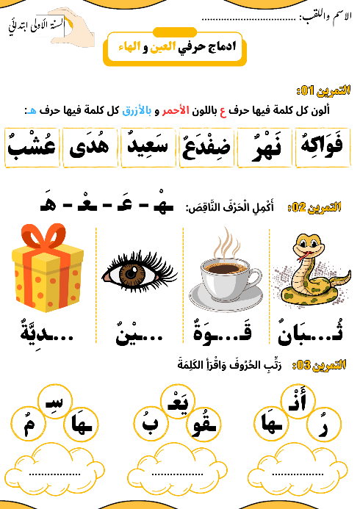 | يقرأ  يضع الكلمة في مكانها المناسب  يفهم التّعليمة  وينجز المطلوب منه
مرحلة  استثمار المكتسبات | 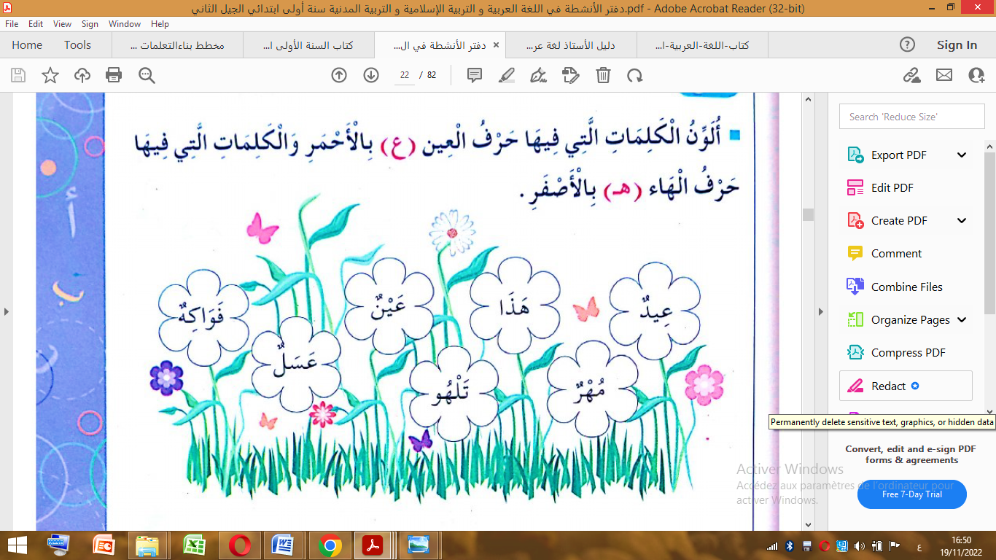 | يوظف
